考虑在线社交线索的社会科学数据复用影响因素研究

一、研究模型与假设
SOR (Stimulus-Organism-Response)即刺激-有机体-反应模型源自心理学, 主要用于解释环境特征对用户心理活动和行为的影响。其中S表示外界刺激 (Stimulus)，会对主体产生一定影响，O表示有认知的有机体 (Organism)，R表示主体在接收到刺激之后，经过某些内心活动，相应做出的反应 (Response)，如接受或拒绝、采纳或规避。以往研究验证了S-O-R模型在用户行为研究的适用性，Jacob认为消费者行为的产生是由于个体受到外界因素刺激而引发某种情绪或认知反应，进而产生趋向或规避的消费行为(Jacoby, 2002)。随着社交媒体和电商平台的兴起，S-O-R模型也被用于用户信息行为的研究中(Hsu & Lee, 2023)。
在线社交线索作为外物刺激因素，同样会刺激用户产生情绪或认知反应，进而产生趋向或规避的信息行为。因此，本文基于S-O-R构建研究模型，如图1所示。基于两条研究路线，回答以下两个研究问题，并分别展开两项子研究：
RQ1：在线社交线索类型如何对感知有用性和数据复用绩效产生影响？
RQ2：在线社交线索类型及其呈现方式如何交互影响可复用性感知？进而影响复用绩效？
图1 研究模型

1.子研究1
印象型数据线索-数据质量判据、交互型数据线索-数据相关性判据、印象型发布者线索-来源可靠性判据三组关系分别关注科学数据的不同重点，涉及数据集的相同属性：数据质量、数据相关性、来源可靠性。这种一致性能够增强用户对线索的审视，最大限度地提高线索对用户认知和态度的影响。在消费者决策过程中，其价值最大化意味着参考以往消费者认为最重要的产品属性来作出最优决策(Simonson & Itamar, 1989)。例如，当该用户更关注产品质量时，他将会通过与先前消费者沟通选择最高品质的产品。如果先前消费者同样重视产品质量，并提供该产品的相关线索，则用户购买时则会认真对待该线索，并参考它进行决策(Kumar & Benbasat, 2002)。基于认知匹配理论，本研究构建的研究理论模型如图2所示，并提出以下4个研究假设：
H1：当印象型数据线索与用户有效性、可得性判据相匹配时，用户对科学数据的感知有用性高于不提供社交线索时的感知有用性。
H2：当交互型数据线索与用户适用性、相关性判据相匹配时，用户对科学数据的感知有用性高于不提供社交线索时的感知有用性。
H3: 当印象型发布者线索与用户来源可靠性判据相匹配时，用户对科学数据的感知有用性高于不提供社交线索时的感知有用性。
H4: 线索类型与可复用性判据对数据复用绩效的影响是在匹配条件下由感知有用性介导的。
图2 子研究1理论模型

2.子研究2
在用户进行数据复用过程中，线索类型及其呈现方式可以理解为一种任务设计方式，类型丰富程度、呈现位置均会对用户的可复用性感知和搜索行为产生影响。当线索类型和呈现方式匹配恰当时，能够提高用户的可复用性感知，提升复用绩效；反之，不恰当的线索设计则会加重用户的任务信息处理难度，产生不必要的认知操作，从而降低复用效果。
图3 子研究2理论模型
因此，本研究基于媒介丰富度理论和认知负荷理论认为，线索类型只有当在恰当位置呈现时，才能真正发挥线索对用户信息行为的参考作用，否则会起到反作用。本研究构建的研究理论模型如图3所示，并提出以下4个研究假设：
H1：当印象型数据线索在搜索页呈现时，用户对科学数据的可复用性感知不低于其在详情页呈现时。
H2：当交互型数据线索在详情页呈现时，用户对科学数据的可复用性感知不低于其在搜索页呈现时。
H3: 当印象型发布者线索在详情页呈现时，用户对科学数据的可复用性感知不低于其在搜索页呈现时。
H4: 线索类型与呈现位置对数据复用绩效的影响是在匹配条件下由可复用性感知介导的。

二、变量测量

1.眼动数据
眼动追踪方法可以记录被试观看的位置（注视点）、观看时间（注视时长）等指标。被试的注视过程与大脑处理信息过程是相关的，注视时长体现大脑处理信息的时间，代表被试在兴趣区域的总停留时间。基于眼动追踪理论，使用参与者两种注视数据进行测量，分别为注视次数百分比和注视时长百分比(Cyr et al., 2009; Duchowski, 2007)。眼动数据主要用于验证被试是否注意到本研究设计的在线社交线索。
$$注视次数百分比=\frac{线索区域注视次数}{搜索结果页面上的总注视次数}$$
$$注视时长百分比=\frac{查看线索区域所花费的时间}{搜索结果页面所用的总时间}$$

2.自变量-问卷测量
变量 | 测量题项 | 来源
感知数据质量 | 我认为这些数据质量很高  我认为这些数据很有价值  我认为这些信息是有意义的 | (Chou et al., 2015)
感知数据相关性 | 这些数据满足我的需要  这些数据与我的研究有关 | (Sui & Zhang, 2021; Venkatesh & Davis, 2000)
感知来源可靠性 | 提供这些数据的人对这一主题很了解  提供这些数据的人似乎是这方面的专家  提供这些数据的人是值得信赖的  提供这些数据的人是可信的 | (Sussman & Siegal, 2003; Wu & Shaffer, 1987)
感知有用性 | 在我的工作中复用数据将提高我的生产力（例如，使我的工作更快）。  在我的工作中复用数据将提高我的绩效（例如，让我的工作更好）  在我的工作中复用数据将使我更有效（例如，帮助我做出更好的决定）  我发现复用数据在我的工作中很有用 | (Davis et al., 1989)
可复用性感知 | 这些数据与我的研究有关（感知数据相关性）  这些数据是容易理解的  这些数据是可信的 | (Faniel & Jacobsen, 2010; Sui & Zhang, 2021; Venkatesh & Davis, 2000)
其中，感知数据质量、感知数据相关性、感知来源可靠性用于操纵检验，即：用户在阅读本研究提供的刺激材料并完成复用实验后，对提供线索数据集的感知（数据质量、数据相关性、来源可靠性）是否低于对照组。

3.因变量-数据复用绩效
绩效可以粗略地定义为完成特定任务的有效性，它通常由速度、准确性或分数来衡量(Paas & Merrinboer, 1993)。本研究中被试仅根据研究需要选择数据，不对复用过程进行评判，因此其准确性难以判断。因此，我们采用速度和分数来衡量复用的绩效。
其中，实验一中用户的科学数据复用绩效通过两个改编的复用难度自我报告项目和来自被试的复用效率这一客观数据进行测量。实验二由于包含搜索页和详情页两部分，页面间切换需要一定时间。因此该部分仅用两个改编的自我报告项目测量被试的数据复用绩效。

（1）感知复用难度（Perceived reuse difficulty）
采用Paas编制的认知负荷量表，用来测量被试的心理努力程度和任务难度(Bratfisch, 1972; Paas & Merrinboer, 1993)。被试投入的心理努力强度和任务难度感知越高，投入的强度越大，表示任务难度越高，复用效果越差；反之则为复用效果较好。该量表采用9级自评方法，为了适应本研究需要，统一改为李克特7级量表。
PRD1：刚才数据复用很简单。
PRD2：刚才的数据复用过程我不需要投入太多心理和脑力努力。

（2）复用效率
复用效率指用户从查看数据搜索结果及相关信息到选择复用该数据的时长。

4.控制变量
本研究的控制变量主要包括性别、年龄、对任务的熟悉度

（1）性别
性别的不同使得人的思维方式和行为方式产生差异(X. Zhang et al., 2014)，已有研究结论显示性别差异对信息的处理与判断均具有显著的影响(K. Z. K. Zhang et al., 2014)。因此，性别可能会对数据复用产生影响。

（2）年龄
不同年龄段的人身体状况和对相同事物的看法和认知可能大不相同(Reuter et al., 2010)，因此年龄可能会对其数据复用行为产生影响。

（3）任务熟悉度
任务熟悉度类似于信息搜索研究中的话题熟悉度，用户对该话题的熟悉度越高，在内容页面上的停留时间就越短，搜索效率也越高(Kelly & Cool, 2002)。因此，本研究认为被试对任务的熟悉度可能会影响在用户的复用行为。

三、实验设计

1.线索操纵及网页设计
线索操纵及展示方式参考“贵州省政府数据开放平台”。贵州省作为试点地区，开展公共信息资源开放试点工作，其数据开放共享工作形成可借鉴、可复制、可推广的做法和经验。
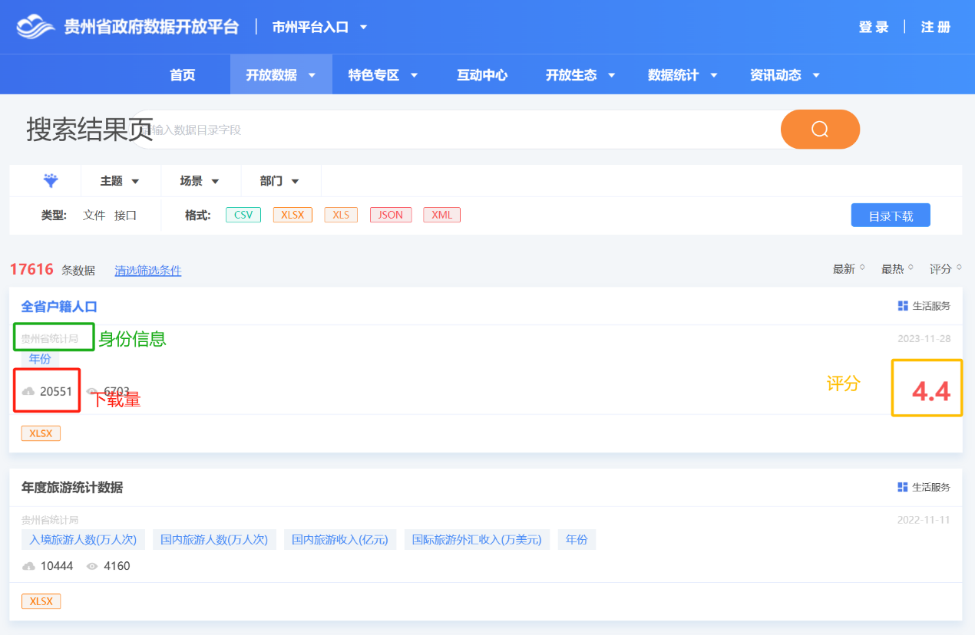
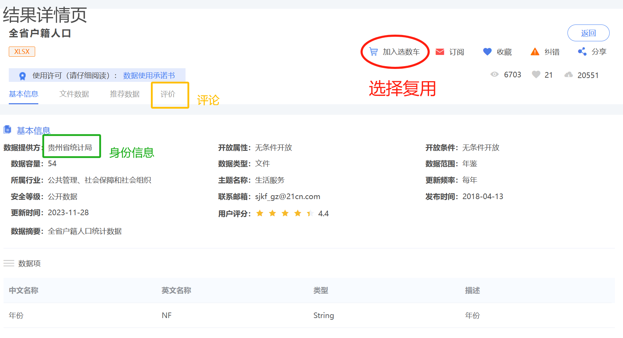

（1）评分&下载量
评分采用五分制表示，下载量根据实际下载情况展示

（2）评论
根据本研究需要，评论主要对数据复用过程、效果等进行展示，用于提高被试对数据相关性的感知。

（3）身份信息
政府数据开放平台中数据上传者大多为政府机构，因此身份信息较少。而在科学数据开放共享研究中，科学数据提供者的身份信息可以包含姓名、年龄、所属单位等个内容。数据提供者披露的身份信息越多，则表示该数据集来源越可靠、可信。因此，本研究设定数据提供者的身份信息包含姓名、年龄、所属单位三个内容。

2.实验情境及程序设计

（1）实验情境
【以下是庄严提供的智能城市交通优化案例】
“新未来城市”的交通拥堵日益严重，影响了居民的生活质量和经济发展。政府决定利用现有的数据资源来解决交通问题，提高居民的出行效率，促进城市的可持续发展。假设你是政府数据分析员，现需要你查找相关科学数据来进行后续分析，请你在社会科学数据共享平台进行数据的查找和复用。提供①交通流量数据（通过交通摄像头、传感器和GPS设备收集的实时交通流量数据。②公共交通数据。③道路状况数据。④天气数据
存在的问题：城市交通优化严格来说不属于社会科学领域研究范畴、提供的四组数据可理解性较高（用户不需要线索就可以完成筛选）
【以下是改进的方案-政府数据开放质量评价（社会科学领域）】
随着信息化时代的不断推进和信息资源价值的日益显现，政府数据开放已成为当今社会关注的热点和各国信息化发展的必然选择。中国紧跟世界步伐，着力推进重点各级各地政府数据开放，释放经济价值和社会效应。但是，公众对当前政府数据开放仍存不满。因此，假设被试是该领域研究人员，需要决定利用现有的数据资源来对政府数据开放的质量问题进行分析，提高政府透明度和公众满意度。以下是提供的数据集（需要存在一定的难理解性）：
数据集名称 | 下载量 | 评分 | 身份信息 | 评论 | 来源
开放数据晴雨表 | 152 | 4.3 | 姓名：万维网基金会  所属单位（类别）：国际非营利组织 | ①我借鉴开放数据晴雨表构建了突发公共卫生事件政府信息公开评估框架，很适用。  ②晴雨表里的准备度、执行力和影响力，基本能概括政府数据开放各个方面。 | 万维网基金会
中国开放数林指数 | 135 | 4.6 | 姓名：复旦大学数字与移动治理实验室  年龄：2010年  所属单位（类别）：复旦大学（高校） | ①可以用于评估政府数据开放水平的专业指数，似乎每年都会更新指标。 | 郑磊
各省信息公开目录 | 102 | 4.2 | 姓名：各省人民政府  所属单位（类别）：（政府及行政单位） | ①各省公开的目录不一样  ②为什么有的省份没有？  ③我利用该目录分析了各省政府公开的内容，浙江省公开目录挺全面的。 | 各省政府网站
代表性省、市开放政府数据平台数据质量指标等级 | 96 | 4.1 | 姓名：谭必勇  年龄：1979年  所属单位（类别）：山东大学（高校） | ①从平台数据的内容和结构出发，通过定性标准给每个评价指标赋分  ②对北京、上海、浙江、青岛、无锡、哈尔滨、武汉、长沙、新疆和贵州进行打分，没有具体分值，只有一二三等。 | 《我国开放政府数据平台数据质量研究》
政府开放数据网站服务质量问卷调查数据 | 113 | 4.5 | 姓名：马海群  年龄：1964年  所属单位（类别）：黑龙江大学（高校） |  | 《基于结构方程的政府开放数据网站服务质量评价研究》

（2）实验程序设计
为了分析眼动数据，需将页面划分为若干个兴趣区，本研究将页面划分为：数据区、线索区、其他兴趣区（网页名称、导航、分类等）。在此基础上，设计实验流程：介绍实验内容-资格审查-模拟社会科学数据复用实验-实验后问卷。
①介绍实验内容
到达实验室后，简单地向被试被介绍了实验，告知被试调查目的“社会科学数据复用影响因素研究”，讲解实验情境，说明并要求被试依次完成实验任务和流程。
②资格审查
有使用电脑的经历，并懂得利用数据做分析和研究。
③模拟社会科学数据复用任务
浏览实验网站，根据任务需要选择复用的数据。实验网站将呈现多项数据及相关信息，通过点击每个数据集名称可查看该数据集详细信息（仅实验二）。您可以反复查看数据相关信息，通过比较作出复用决策（可选择一项或多项），点击“加入数据车”代表完成选择。
④填写实验后问卷
针对实验相关问题，填写实验后续问卷。

3.实验材料准备

（1）设备
眼动仪、录屏

（2）指导语
您好，感谢您参加本次试验。实验开始前，请认真阅读本实验指导语。
我们目前正在做一项关于“社会科学数据复用”方面的研究，需要您参与实验。我们承诺：对所有数据（包括您的个人信息）进行保密，研究结束之后进行妥善处理，请您放心填写。您的选择对我们的研究非常重要，烦请您根据自己的感受，认真填写。再次感谢您的合作！
一、实验介绍
本研究针对“社会科学数据复用的影响因素”展开，实验中出现的数据集均来源于权威数据库或组织。
二、实验情境
请想象如下场景：
随着信息化时代的不断推进和信息资源价值的日益显现，政府数据开放已成为当今社会关注的热点和各国信息化发展的必然选择。中国紧跟世界步伐，着力推进重点各级各地政府数据开放，释放经济价值和社会效应。但是，公众对当前政府数据开放仍存不满。因此，假设您是该领域研究人员，需要利用现有的数据资源来对政府数据开放的质量问题进行分析，提高政府透明度和公众满意度。
三、实验流程
1.阅读实验指导语；
2.眼动仪矫正
3.浏览实验网站，根据任务需要选择复用的数据。实验网站将呈现多项数据及相关信息，通过点击每个数据集名称可查看该数据集详细信息（仅实验二）。您可以反复查看数据相关信息，通过比较作出复用决策（可选择一项或多项），点击“加入数据车”代表完成选择。
4.填写实验后问卷
针对实验相关问题，填写实验后续问卷。

（3）问卷
第一部分：基本信息
1. | 您的性别：
 | A. 男 B. 女
2. | 您的年龄：
 | A.18岁以下 B. 18-22岁 C. 23-29岁 D. 30-40岁 E. 40岁以上
3. | 您的学历
 | A. 高中及以下 B. 大专 C. 本科 D. 硕士及以上
4. | 您是否有利用数据进行分析和研究的经历
 | A. 是 B. 否
5. | 您对“政府数据开放质量”的了解程度
 | A.完全不了解 B.不了解 C.不太不了解 D.不知道 E.有点了解 F.了解 G.非常了解
第二部分：社会科学数据复用感知及行为的调查
请根据您刚才完成的社会科学数据复用任务回答以下问题：
按照您对以下描述的同意程度打分，1分~7分表示非常不同意、不同意、有些不同意、中立、有些同意、同意、非常同意。
6. | 我认为这些数据质量很高 | 1 | 2 | 3 | 4 | 5 | 6 | 7
7. | 我认为这些数据很有价值 | 1 | 2 | 3 | 4 | 5 | 6 | 7
8. | 我认为这些信息是有意义的 | 1 | 2 | 3 | 4 | 5 | 6 | 7
9. | 这些数据满足我的需要 | 1 | 2 | 3 | 4 | 5 | 6 | 7
10. | 这些数据与我的研究有关 | 1 | 2 | 3 | 4 | 5 | 6 | 7
11. | 提供这些数据的人对这一主题很了解 | 1 | 2 | 3 | 4 | 5 | 6 | 7
12. | 提供这些数据的人似乎是这方面的专家 | 1 | 2 | 3 | 4 | 5 | 6 | 7
13. | 提供这些数据的人是值得信赖的 | 1 | 2 | 3 | 4 | 5 | 6 | 7
14. | 提供这些数据的人是可信的 | 1 | 2 | 3 | 4 | 5 | 6 | 7
15. | 在我的工作中复用数据将提高我的生产力（例如，使我的工作更快） | 1 | 2 | 3 | 4 | 5 | 6 | 7
16. | 在我的工作中复用数据将提高我的绩效（例如，让我的工作更好） | 1 | 2 | 3 | 4 | 5 | 6 | 7
17. | 在我的工作中复用数据将使我更有效（例如，帮助我做出更好的决定） | 1 | 2 | 3 | 4 | 5 | 6 | 7
18. | 我发现复用数据在我的工作中很有用 | 1 | 2 | 3 | 4 | 5 | 6 | 7
19. | 这些数据是容易理解的 | 1 | 2 | 3 | 4 | 5 | 6 | 7
20. | 这些数据是可信的 | 1 | 2 | 3 | 4 | 5 | 6 | 7
21. | 刚才数据复用很简单。 | 1 | 2 | 3 | 4 | 5 | 6 | 7
22. | 刚才的数据复用过程我不需要投入太多心理和脑力努力。 | 1 | 2 | 3 | 4 | 5 | 6 | 7

（4）科学数据复用判据刺激材料
这篇文章是为了我们的实验目的而写的，模仿了一篇学术微信公众号的研究报告，该报告关注社会科学数据复用现状。围绕这一问题，该报告主要探讨的问题是：“学者在复用社会科学数据时，倾向于使用哪些指标判断其可复用性？”文中根据三个判据设定不同结论“85%的学者因为数据质量高（相关性强、可靠性高）而选择复用数据。”文章随后为“数据质量（相关性、可靠性）成为学者数据复用重点关注因素之一”这一结论给出理由。除了上述论点外，文章的所有其他内容在不同条件下都是相同的，包括对社会科学数据复用的简要介绍和对该公众号的描述。

（5）实验知情同意书等

参考文献
Bratfisch, O. (1972). Perceived Item-Difficulty in Three Tests of Intellectual Performance Capacity. difficulty level.
Chou, C. H., Wang, Y. S., & Tang, T. I. (2015). Exploring the determinants of knowledge adoption in virtual communities: A social influence perspective. International Journal of Information Management, 35(3), 364-376.
Cyr, D., Head, M. M., Larios, H., & Pan, B. (2009). Exploring human images in website design. Mis Quarterly, 33(3), 539-566.
Davis, F. D., Bagozzi, R. P., & Warshaw, P. R. (1989). User acceptance of computer technology: a comparison of two theoretical models. Management Science, 35(8), 982-1003.
Duchowski, A. T. (2007). Eye Tracking Methodology: Theory and Practice. Springer Science & Business Media.
Faniel, I. M., & Jacobsen, T. E. (2010). Reusing Scientific Data: How Earthquake Engineering Researchers Assess the Reusability of Colleagues' Data. Kluwer Academic Publishers, 19(3-4), 355-375.
Hsu, W.-C., & Lee, M.-H. (2023). Semantic Technology and Anthropomorphism: Exploring the Impacts of Voice Assistant Personality on User Trust, Perceived Risk, and Attitude. JOURNAL OF GLOBAL INFORMATION MANAGEMENT, 31(1), 1-21.
Jacoby, J. (2002). Stimulus-Organism-Response Reconsidered: An Evolutionary Step in Modeling (Consumer) Behavior. Journal of Consumer Psychology, 12(1), 51-57.
Kelly, D., & Cool, C. (2002). The effects of topic familiarity on information search behavior. ACM/IEEE Joint Conference on Digital Libraries, JCDL 2002, Portland, Oregon, USA, June 14-18, 2002, Proceedings,
Kumar, N., & Benbasat, I. (2002). Special Issue: e-Collaboration || Para-Social Presence and Communication Capabilities of a Web Site: A Theoretical Perspective. e-Service Journal, 1(3), 5-24.
Paas, F. G. W. C., & Merrinboer, J. J. G. V. (1993). The Efficiency of Instructional Conditions: An Approach to Combine Mental Effort and Performance Measures. Human Factors The Journal of the Human Factors and Ergonomics Society, 35(4), 737-743.
Reuter, T., Ziegelmann, J. P., Wiedemann, A. U., Lippke, S., Schüz, B., & Aiken, L. S. (2010). Planning bridges the intention-behaviour gap: age makes a difference and strategy use explains why. Psychology & Health, 25(7), 873-887.
Simonson, & Itamar. (1989). Choice Based on Reasons: The Case of Attraction and Compromise Effects. J CONSUM RES, 16(2), 158-158.
Sui, Y., & Zhang, B. (2021). Determinants of the Perceived Credibility of Rebuttals Concerning Health Misinformation. International Journal of Environmental Research and Public Health, 18(3), 1345.
Sussman, S. W., & Siegal, W. S. (2003). Informational Influence in Organizations: An Integrated Approach to Knowledge Adoption. Information Systems Research, 14(1), 47-65.
Venkatesh, V., & Davis, F. D. (2000). Davis, F.D.: A Theoretical Extension of the Technology Acceptance Model: Four Longitudinal Field Studies. Management Science 46(2), 186-204. Management Science, 46(2), 186-204.
Wu, C., & Shaffer, D. R. (1987). Susceptibility to Persuasive Appeals as a Function of Source Credibility and Prior Experience With the Attitude Object. Journal of Personality & Social Psychology, 52(4), 677-688.
Zhang, K. Z. K., Zhao, S. J., Cheung, C. M. K., & Lee, M. K. O. (2014). Examining the influence of online reviews on consumers' decision-making: A heuristic–systematic model. Decision Support Systems, 67, 78-89.
Zhang, X., Guo, X., Lai, K. H., Guo, F., & Li, C. (2014). Understanding gender differences in m-health adoption: a modified theory of reasoned action model. Telemed J E Health, 20(1), 39-46.

